OBLICI PONAŠANJA LJUDI PRI ŠIRENJU ZARAZNIH BOLESTI

oblik ponašanja | broj ljudi | mjesto
KAŠLJANJE | 8 | ŠKOLA
KIHANJE | 2 | KUĆA
DODIRIVANJE OČIJU | 6 | ŠKOLA
DODIRIVANJE NOSA | 6 | BOLNICA
GRICKANJE NOKTIJU | 3 | ŠKOLA
PRSTI U I OKO USANA | 4 | BOLNICA
DIJELJENJE HRANE I PIĆA | 6 | ŠKOLA
NE PRANJE RUKU (nakon toaleta, prije jela) | 14 | ŠKOLA
STAVLJANJE GLAVE NA STOL | 5 | ŠKOLA
OSTALA PONAŠANJA (koja si uočio/la kao neprimjerena) | - | -
UKUPNO | 54 | ŠKOLA, KUĆA I BOLNICA

1.
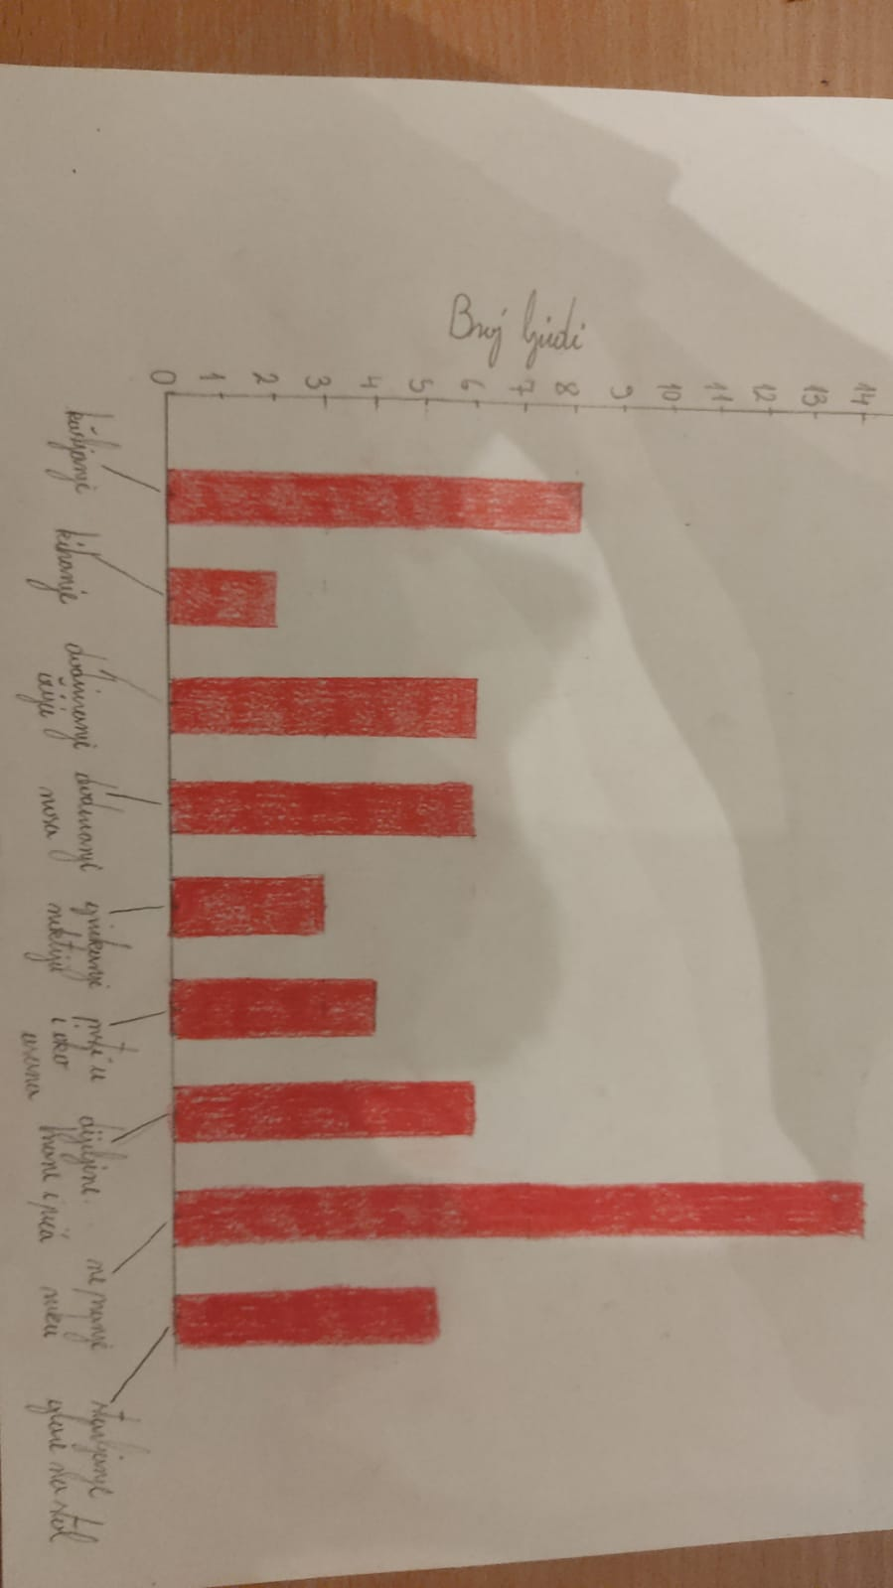

2. Ne svakodnenvno pranje ruku me iznenadilo jer to samo nije pitanje širenja bolesti nego i pitanje osobne higijene.
3. Ovi svi navedeni oblici doprinose širenju zaraze zrakom ili dodirom jer kad dodirujemo oči, nos, usta i stavlanje glave na stol gdje se izlažemo direktnom ulasku stranih bakterija u ljudski organizam. Ali prvo nekako mora doć u doticaj ruke i vanjskih šupljina, a to se događa kada neka zaražena osoba dodirne nas kao dijeljenje hrane ili rukovanje tada zaraza prelazi na naše ruke. Ruke se mogu oprati i prekinuti daljno širenje k ustima i slično. No zaraze se mogu i drugačije prenijeti npr. zrakom , a to se događa kad smo već se izložili virusnoj zarazi počinjemo kihati i kašljati što raspršava zarazu zrakom pa ako se nalazimo u približnoj blizini bit će mo zaraženi.
4. Na temelju istraživanja zaključujemo kako higijenski oblici ponašanja se mogu popraviti I kako moramo pripaziti naša ponašanja jer smo mi njih svijesni I samo je pitanje vrijemena hoće li se ta zaraza pogoršati ili ublažiti.

